9ème Challenge International des Jeunes
Epée et Fleuret
Dimanche 03 mai 2009

Le club des Fines Lames de DIEPPE, avec le concours du Comité Départemental d’Escrime de la Seine-Maritime et de la ligue de Haute-Normandie, organise un Challenge International au fleuret et à l’épée regroupant des tireurs d’Angleterre, de Belgique, de Suisse, d’Espagne, de la Guadeloupe, de la Martinique et de l’Italie

Lieu : Maison des Sports, rue Montigny

Horaires fleuret :

CATEGORIES | LAME | APPEL | SCRATCH | DEBUT
Pupilles 1998/1999 | 0 | 8h45 | 9h15 | 9h30
Benjamins1996/1997 | 2 | 8h45 | 9h15 | 9h30
Minimes 1994/1995 | 5 | 11h15 | 11h45 | 12h00

Horaires épée :

CATEGORIES | LAME | APPEL | SCRATCH | DEBUT
Benjamins1996/1997 | 2 | 12h00 | 12h30 | 12h45
Minimes 1994/1995 | 5 | 12h15 | 12h45 | 13h00

Formule : un tour de poules de 6 ou 7 tireurs puis tableau d’élimination directe. Un tireur ne pourra s’engager que dans une seule épreuve.

Directoire technique : il sera mis en place au début du challenge.

Licence 2009 : la carte devra être présentée et validée.

Droit d’engagement : il est fixé à 8 €.

Restauration : un buffet fonctionnera toute la journée.

Récompenses : tous les tireurs seront récompensés. Des coupes et des lots seront attribués aux premiers.

Matériel : le fournisseur Cartel tiendra un stand.

Arbitrage : il est recommandé aux clubs engageant 4 tireurs de fournir un arbitre. Ils seront indemnisés en fonction de leur diplôme (présenter la carte) et bénéficieront d’un plateau repas.

Inscriptions : elles devront parvenir avant le vendredi 1er mai à :

N. CORUBLE – le fond de varenne – 76880 MARTINGY
Tel : 02.35.40.15.98 ou 06.18.51.00.42
E-mail coruble.nicolas@wanadoo.fr
Liste des Hôtels

B&B HOTEL 08.92.78.80.36
ETAP HOTEL 02.32.14.06.36
HOTEL FORMULE 1 08.91.70.52.31
HOTEL IBIS 02.35.82.65.30
HOTEL LA PRESIDENCE 02.35.84.31.31
HOTEL CAMPANILE 02.35.84.64.13

Maison des Sports
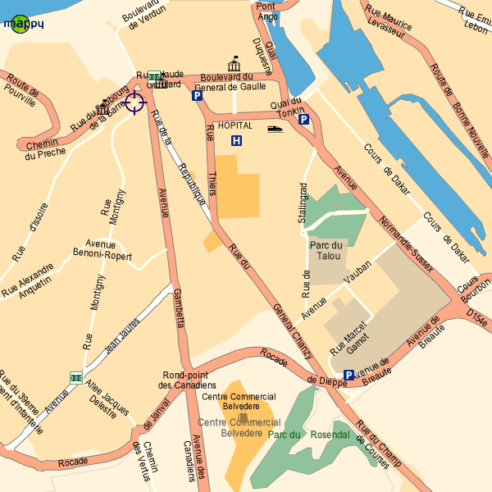
EU ABBEVILLE

ROUEN
PARIS

Résultats des années précédentes
ROUEN /
PARIS

Pupilles Fleuret Pupillettes Fleuret

2008 : EDIRI Alexandre FRA CEMeaux 2008 : MARQUES Amandine FRA CELisieux
2007 : HUNGERBHULER N. SUI Lausanne 2007 : LESAINE HOANG C. FRA Paris TA
2006 : SELOI Steeven FRA/MAR Le Lamentin 2006 : WEZEL Manon FRA Bonsecours
2005 : POHER Samuel FRA St Germain E 2005 : CRAIG Alex GBR LASZLO'S
2004 : ALINAND Matthieu FRA CELe Havre 2004 : HUGUES Alexia FRA SCUF
2003 : ALINAND Matthieu FRA CELe Havre 2003 : MATTARD Morgane FRA CERouen
2002 : PATHIER Sébastien FRA CELe Havre 2002 : THOMSON Natacha ECO West Fife

Benjamins Fleuret Benjamines Fleuret

2008 : AMSALLEM Théo FRA CERouen 2008 : COLLISTER Stephanie GBR Wrexham
2007 : RIDLEY Sam GBR Lazlo 2007 : BANSE Chloé FRA Les Loges
2006 : HENDRIE George GBR Crawley 2006 : CRAIG Alex GBR LASZLO'S
2005 : SAMUEL Luke GBR Salle Paul 2005 : MATTARD Morgane FRA CERouen
2004 : BARWELL Peter GBR GRAVESHAM 2004 : MATTARD Morgane FRA CERouen
2003 : POUPARDIN Maxime FRA CERouen 2003 : CREPEL Pauline FRA JAEvreux
2002 : DUPEUX Clément FRA JAEvreux 2002 : SALMON Pauline FRA Les Loges

Minimes Garçons Fleuret Minimes Filles Fleuret

2008 : RATTAN Amol GBR Newhan 2008 : BACHELET Rubis FRA Hérouville
2007 : FLAMENT Thibault FRA CERouen 2007 : BANDELA Aline FRA CERouen
2006 : DAVIES James GBR Salle Paul 2006 : MATTARD Morgane FRA CERouen
2005 : BARWELL Peter GBR Salle Paul 2005 : BLAZE Anita GUA / FRA Petit Bourg
2004 : QUEIROS Pierre FRA Chalons en Champagne 2004 : BANNWARTH Claire FRA Chalons en C
2003 : FAUSSER Paul FRA CERouen 2003 : TREFONIS Lisa GBR Finchley Foil
2002 : ROSOWSKY Ahmed GBR Sheffield 2002 : AIMARO Carlotta FRA CERouen

Benjamins Epée Benjamines Epée

2008 : DUBUISSON Etienne FRA Gde Synthe 2008 : MARIE SURELLY FRA/MAR Durandal
2007 : MOTTE Alexandre FRA Lisieux 2007 : MOURIES Margot FRA FL Dieppe
2006 : STAES Thomas FRA FLDieppe 2006 : LARCHER Aurélie MAR / FRA Fort de France
2005 : PEIGNET Nicolas FRA ACBB Boulogne 2005 : GARNIER REU / FRA St Denis CS
2004 : PEIGNET Nicolas FRA ACBB Boulogne 2004 : BUGEJA Anne Laure FRA Breuillet
2003 : DECROO Florian FRA JAEvreux 2003 : CLARK Jade GBR Salle Jakob
2002 : BENGHEZALA Tanguy FRA Beauvais OUC 2002 : HERSCOVICI Marine FRA Dieppe

Minimes Filles Epée Minimes Garçons Epée

2008 : VAN LEBERGHE Elisa FRA Abbeville 2008 : PLOUCHART Thibault FRA Hérouville
2007 : ARNELL Elodie FRA / MAR Le Lamentin 2007 : FERNANDEZ Félix FRA Alençon
2006 : ST CLAIR JONES Sophie GBR Portslade 2006 : VISBECQ Jonathan FRA Mantes AS
2005 : GALAP Jennifer FRA Montivillier 2005 : NESU Geoffrey FRA Alençon
2004 : FERNANDEZ Clémentine FRA Alençon 2004 : AUMERSIER Simon FRA Chalons en C
2003 : MIEUSSENS Isabelle FRA CERouen 2003 : BENGHEZALA Tanguy FRA Beauvais OUC
2002 : MIEUSSENS Isabelle FRA CERouen 2002 : LECERF Eugène FRA ECCaen

